智能字幕回调通知说明

功能说明
在智能字幕相关处理环节（如创建成功、处理中、待校验、待发布、发布成功等）触发后，系统会将此时智能字幕任务的状态，通过HTTP方式回调给客户的服务，以便知道字幕任务处理进度。
在点播后台操作智能字幕
点播智能字幕api

其他说明
- 对回调接口响应http状态码200，视为本次回调成功，后续不会发起回调重试。
- 对回调接口响应的http状态码非200，视为本次回调失败，后续会发起回调重试，但最多只会重试3次，三次重试仍失败后将不会再触发当前事件的回调。
- 需要特别注意，回调的http请求到达用户的服务器时，有可能是乱序的。比如某个视频，用户可能会先收到字幕处理中的回调，然后才收到字幕任务创建成功回调，这是由于网络原因无法保证请求到达服务器的顺序，保利威侧不会等前一个回调事件请求收到200响应后再发起下一个事件回调。

回调配置
登录云点播管理后台，在 设置 --> 回调设置 配置智能字幕回调URL。
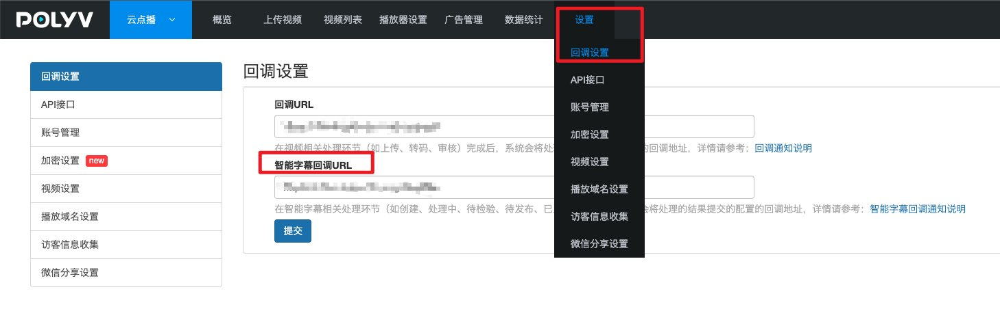
有配置了智能字幕回调URL的用户，默认都会发送回调请求。

回调事件类型

一、智能字幕任务创建成功
- 事件描述：点播服务端接收完创建字幕任务后，会触发智能字幕任务创建成功事件。
- HTTP请求方式为：POST。
- HTTP请求参数格式：application/json

回调参数
名称 | 类型 | 必填 | 描述
sign | string | 是 | 详见（字幕回调签名参数）
timestamp | long | 是 | 当前事件触发时的时间，格式是13位时间戳
callbackType | string | 是 | 回调类型，固定值 create_success
taskId | long | 是 | 字幕任务id
vid | string | 是 | 视频ID

回调示例
https://demo.ipolyv.cn/subtitle-task/callback/test
{
"sign": "02EAD645ED22A87B35A9818BDE24A884125267C7",
"timestamp": 1683622364265,
"callbackType": "create_success",
"taskId": 1777787830,
"vid": "858584471d00e18997cdfe3hyx31adde_8",
}

二、智能字幕任务处理中
- 事件描述：开始处理视频生成字幕的任务，包括提取视频音频，音频识别为文本等等操作。
- HTTP请求方式为：POST。
- HTTP请求参数格式：application/json

回调参数
名称 | 类型 | 必填 | 描述
sign | string | 是 | 详见（字幕回调签名参数）
timestamp | long | 是 | 当前事件触发时的时间，格式是13位时间戳
callbackType | string | 是 | 回调类型，固定值 processing
taskId | long | 是 | 字幕任务id
vid | string | 是 | 视频ID

回调示例
https://demo.ipolyv.cn/subtitle-task/callback/test
{
"sign": "02EAD645ED22A87B35A9818BDE24A884125267C7",
"timestamp": 1683622364265,
"callbackType": "processing",
"taskId": 1777787830,
"vid": "858584471d00e18997cdfe3hyx31adde_8",
}

三、智能字幕任务处理失败
- 事件描述：在处理视频生成字幕的过程中，某个操作步骤失败会触发此回调。
- HTTP请求方式为：POST。
- HTTP请求参数格式：application/json

回调参数
名称 | 类型 | 必填 | 描述
sign | string | 是 | 详见（字幕回调签名参数）
timestamp | long | 是 | 当前事件触发时的时间，格式是13位时间戳
callbackType | string | 是 | 回调类型，固定值 process_fail
taskId | long | 是 | 字幕任务id
vid | string | 是 | 视频ID

回调示例
https://demo.ipolyv.cn/subtitle-task/callback/test
{
"sign": "02EAD645ED22A87B35A9818BDE24A884125267C7",
"timestamp": 1683622364265,
"callbackType": "process_fail",
"taskId": 1777787830,
"vid": "858584471d00e18997cdfe3hyx31adde_8",
}

四、智能字幕任务待校验
- 事件描述：收到此回调说明视频字幕已经生成完毕，可以在保利威点播后台智能字幕功能模块中对该视频自动生成出来的字幕做校验。
- HTTP请求方式为：POST。
- HTTP请求参数格式：application/json

回调参数
名称 | 类型 | 必填 | 描述
sign | string | 是 | 详见（字幕回调签名参数）
timestamp | long | 是 | 当前事件触发时的时间，格式是13位时间戳
callbackType | string | 是 | 回调类型，固定值 waiting_for_review
taskId | long | 是 | 字幕任务id
vid | string | 是 | 视频ID
link | string | 是 | 字幕文件地址

回调示例
https://demo.ipolyv.cn/subtitle-task/callback/test
{
"sign": "02EAD645ED22A87B35A9818BDE24A884125267C7",
"timestamp": 1683622364265,
"callbackType": "waiting_for_review",
"taskId": 1777787830,
"vid": "858584471d00e18997cdfe3hyx31adde_8",
"link": "https://img.videocc.net/usrt/8/833584471d/srt/03735b72-24a7-44c1-b751-24aabbf8903c.srt"
}

五、智能字幕任务待发布
- 事件描述：智能字幕校验完成后触发此回调，代表可以执行发布字幕操作，把字幕应用到对应的视频上。
- HTTP请求方式为：POST。
- HTTP请求参数格式：application/json

回调参数
名称 | 类型 | 必填 | 描述
sign | string | 是 | 详见（字幕回调签名参数）
timestamp | long | 是 | 当前事件触发时的时间，格式是13位时间戳
callbackType | string | 是 | 回调类型，固定值 waiting_for_publish
taskId | long | 是 | 字幕任务id
vid | string | 是 | 视频ID
link | string | 是 | 字幕文件地址

回调示例
https://demo.ipolyv.cn/subtitle-task/callback/test
{
"sign": "02EAD645ED22A87B35A9818BDE24A884125267C7",
"timestamp": 1683622364265,
"callbackType": "waiting_for_publish",
"taskId": 1777787830,
"vid": "858584471d00e18997cdfe3hyx31adde_8",
"link": "https://img.videocc.net/usrt/8/833584471d/srt/03735b72-24a7-44c1-b751-24aabbf8903c.srt"
}

六、智能字幕发布成功
- 事件描述：收到此回调，代表字幕已成功应用到对应的视频上，但仍需等待一段时间（一般是10分钟左右，等缓存过期后）播放视频时就可以选择到最新发布的字幕了。
- HTTP请求方式为：POST。
- HTTP请求参数格式：application/json

回调参数
名称 | 类型 | 必填 | 描述
sign | string | 是 | 详见（字幕回调签名参数）
timestamp | long | 是 | 当前事件触发时的时间，格式是13位时间戳
callbackType | string | 是 | 回调类型，固定值 publish_success
taskId | long | 是 | 字幕任务id
vid | string | 是 | 视频ID
link | string | 是 | 字幕文件地址

回调示例
https://demo.ipolyv.cn/subtitle-task/callback/test
{
"sign": "02EAD645ED22A87B35A9818BDE24A884125267C7",
"timestamp": 1683622364265,
"callbackType": "publish_success",
"taskId": 1777787830,
"vid": "858584471d00e18997cdfe3hyx31adde_8",
"link": "https://img.videocc.net/usrt/8/833584471d/srt/03735b72-24a7-44c1-b751-24aabbf8903c.srt"
}

字幕回调签名参数说明
校验签名（sign）参数可以有效避免收到伪造的回调请求，请对接了字幕回调的用户务必校验签名参数是否正确，以免造成不必要的麻烦。

签名生成规则
- 对字符串 (secretKey + timestamp + timestamp + secretKey) 做SHA1加密。如SHA1(mySecretKey16836223642651683622364265mySecretKey)
- 把SHA1加密后的字符串转成大写
其中timestamp是13位时间戳，会在回调接口的请求参数中拿到，用户的secretKey可以在 设置 --> API接口中查看。
